Мета: навчитись користуватись властивостями поліморфізму та перевантаженням операторів і методів класу при складанні програм з використанням об’єктно-орієнтованого підходу та принципу наслідування класів на мові Python в інтерактивному режимі IDLE
Обладнання: ОС Windows, Microsoft Office2013, середовище програмування IDLE
Хід роботи
1 Використовуючи головне меню ОС Windows запустив інтерактивний режим інтерпретатора Python – середовище програмування IDLE
2 Створив в своєму каталозі папку ЛР18 для збереження наступних завдань
3 За допомогою команди File→NewFile (Ctrl+N) створив нові текстові документи з відповідними назвами ЛР_18(No завдання) для розробки наступних кодів програми
4 Виконав індивідуальні завдання виданого варіанту (варіант 2)
4.1 Розробіть програму з двома класами, у першому з яких за допомогою методу func обчислюється середнє арифметичне чисел одновимірного масиву, а в другому класі за допомогою метода func – кількість парних та непарних елементів масиву. Значення елементів масиву розмірності 7 генеруються випадковим чином в діапазоні від -5 до 75 в основній програмі.
Код програми:
from random import randint
class Num1:
def func(self,arr):
return sum(arr)/len(arr)
class Num2:
def func(self,arr):

p,n = 0,0
for i in arr:
if not i%2:
p += 1
else:
n += 1
return p,n
arr = [randint(-5,75) for i in range(7)]
obj1 = Num1()
obj2 = Num2()
print('Список:',*arr)
print('Середнє арифметичне:',obj1.func(arr))
print('Парних: %i\nНепарних: %i'%obj2.func(arr))
Результат зображений на скріншоті 1
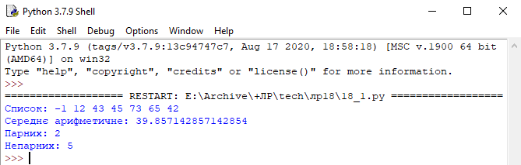
Скріншот 1
4.2 Перед початком гри у футбол між командами «Шахтар» і «Динамо» суддя кидає монету. Якщо випадає решка, то поле вибирає команда «Шахтар», інакше – «Динамо». Розробіть програму визначення, яка команда вибирає поле. У програмі використати один і той самий об’єкт в двох класах, який формує своє значення через конструктор
Код програми:
from random import random

class Shahtar:
def __init__(self):
self.command = "Шахтар"
class Dinamo:
def __init__(self):
self.command = "Динамо"
if random() > 0.5:
obj = Shahtar()
else:
obj = Dinamo()
print(obj.command,'вибирає поле.')
Результат зображений на скріншоті 2
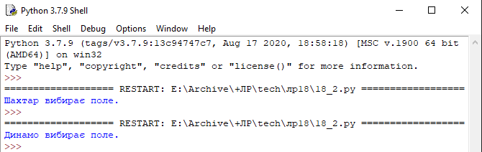
Скріншот 2
4.3 Розробіть програму з використанням перезавантажених методів для опрацювання всіх арифметичних операцій що виконуються над двома дійсними числами значення яких вводяться з клавіатури, а також для об’єднання рядків «он» і «лайн» і дублювання отриманого слова 4 рази. Вивід результатів на екран також реалізувати за допомогою перевантаженої функції print
Код програми:
class Num:
def __init__(self,a):
self.a = a

def __add__(self,other):
self.a += other
def __sub__(self,other):
self.a -= other
def __mul__(self,other):
self.a *= other
def __truediv__(self,other):
self.a /= other
def __str__(self):
return '%s'%(round(self.a,2) if isinstance(self.a,float) else self.a)
a,b = float(input('a = ')),float(input('b = '))
obj = Num(a)
obj + b
print(obj)
obj - b
print(obj)
obj * b
print(obj)
obj / b
print(obj)
a,b = 'он','лайн'
obj = Num(a)
obj + b
print(obj)
obj * 4
print(obj)
Результат зображений на скріншот 3
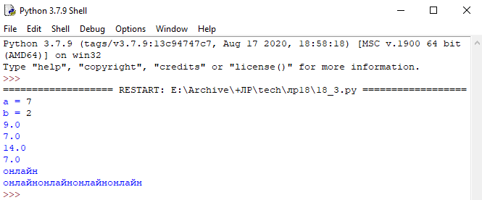
Скріншот 3
4.4 Дано рядок – «сонячна погода». Розробіть програму розділення цього рядка на окремі слова; перетворення цього рядка на список; сортування елементів за зростанням. В програмі передбачити перевизначення методу з використанням суперкласу та його підкласу, в яких реалізувати потрібні методи
Код програми:
r = "сонячна погода"
class StringWorker:
def __init__(self,s):
self.s = s
def list(self):
return self.s.split()
class sub_StringWorker(StringWorker):
def list(self):
return list(self.s)
def sort(self):
return sorted(self.list())
obj1 = StringWorker(r)
obj2 = sub_StringWorker(r)

print('слова:',obj1.list())
print('список:',obj2.list())
print('сортований список:',obj2.sort())
Результат зображений на скріншоті 4
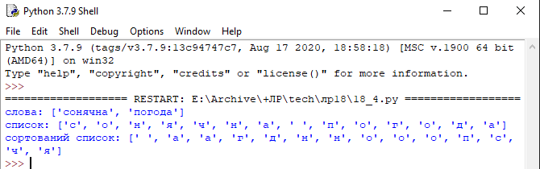
Скріншот 4
Відповіді на контрольні запитання
1 В чому проявляється поліморфізм у мові Python?
До основних видів поліморфізму в мові Python відносять: 1) тип об’єктів визначає синтаксичний смисл оператора, який виконується над об’єктами; тобто один і той же метод класу може виконувати різні дії в залежності від того, якого типу створено екземпляр класу. 2) Методи з однаковими іменами в різних класах можуть виконувати різні дії. 3) Поліморфізм дає змогу за допомогою оператора розгалуження if створювати один і той же самий об’єкт одного або іншого класу, в яких використовуються методи з однаковими іменами, але які вико нують різні дії. 4) перезавантаження операторів - сутність цього процесу полягає в тому, що за допомогою спеціа льних методів, одні й ті ж самі оператори виконують різні дії над об’єктами.
2 Чи можуть в одній програмі використовуються методи з однаковими іменами?
Так, якщо вони належать різним об’єктам.
3 Як за допомогою оператора if можуть створюватися об’єкти з одним іменем?
При виконанні умови створюється об’єкт, який записується в змінну, інакше створюється інший об’єкт, який записується в ту саму змінну.
4 Поясніть сутність перезавантаження операторів
Перевантаження операторів – це коли один оператор може виконувти різну дію в різних об’єктах
5 Які дії виконують оператори % і %s?
Це оператори форматування рядка. Вони використовуються, щоб розміщати значення в рядку.
6 У чому полягає сутність перевизначення методів?
Методи з однаковими іменами в різних класах можуть виконувати різні дії
Висновок: я навчився користуватись властивостями поліморфізму та перевантаженням операторів і методів класу при складанні програм з використанням об’єктно-орієнтованого підходу та принципу наслідування класів на мові Python в інтерактивному режимі IDLE

